Opgave 7a
Construeer de rechthoekige Δ ABC (hoek A = 90 graden) als gegeven zijn: hoogtelijn AD en AC

Hulpschets:
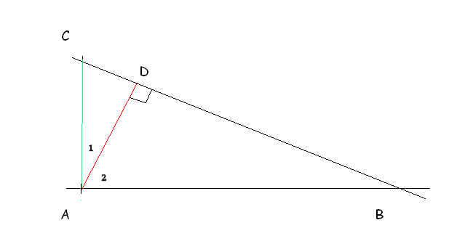
Constructie:

7-a Constructie beschrijving:

